әл-Фараби атындағы қазақ ұлттық университеті



Зертханалық жұмыс № 2

**Пән: Теория распознавания образов**

**Тақырыбы: Порядок выполнения работы 02**

Тексерген: Гусманова Ф. Р.

Орындаған: Якуфуцзян Азати  
...

Тобы: ВТиПО

Для всех вариантов число классов объектов K = 2, число точек

для построения графиков N = 100, объемы выборок n = 1, 2, 3,…, 10.

Исходные данные: число классов объектов – 2, закон распре-

деления признаков объектов – нормальный с известной общей дис-

персией D = σ2 = 2. Параметры сигналов от объектов разных классов

отличаются параметрами законов распределения – математическими

ожиданиями m1 = 4 для класса a1 и m2 = 6 для класса a2.

Определим пользовательскую функцию – плотность нормаль-

ного распределения с параметрами m, σ:







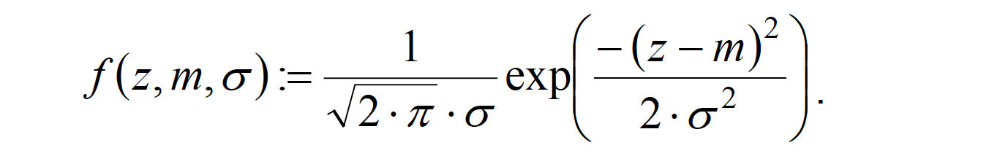



По правилу «трех сигм» вычислим верхнюю xmax и нижнюю

xmin границы области определения измеряемого параметра x:

Норма́льное распределе́ние, также называемое распределением Гаусса или Гаусса — Лапласа — распределение вероятностей, которое в одномерном случае задаётся функцией плотности вероятности, совпадающей с функцией Гаусса:



Реализация функции нормального распределения в MATLAB：

PDF.m

%one matlab functional file for pattern recognition class

%Student: Yaakov Azat Email:yaakovazat@gmail.com ,Teacher: Гусманова Ф. Р.% PDF ÔºöProbability Density FunctionÔºâfor ND (normal distribution)

function[pdf]=PDF(x,miu,sigma)

pdf=(1/(sqrt(2*pi)*sigma))*exp((-1*(x-miu).^2)/2*(sigma^2));

end



Xmin:= m1 − 3·σ, xmax:= m2 + 3·σ.

Для заданных данных xmin = -5.5, xmax = 5.5

Разделим интервал [xmin, xmax] на (N − 1) часть и определим

координаты точек разделения:

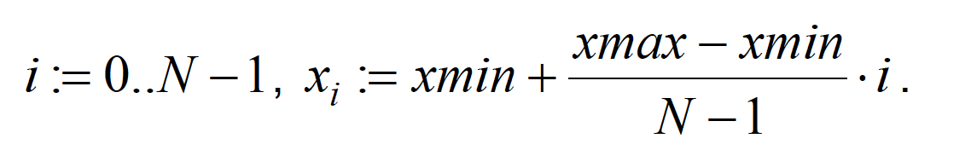

Сформируем массивы значений условных по классу плотностей

вероятности (fx1i) и ( fx2i), соответствующие точкам xi:



Здесь только один σ :



Для визуализации границы между классами определим порог

принятия решения

xg=(m1+m2)/2;

Реализация в Matlab:

% the arrange qujian for x:

for i=1:N

x(i)=xmin+(xmax-xmin)*(i-1)/(N-1);

end

for i=1:N

x(i);

end

% calculate the Probablity dentisy function of class 1 and class 2 ,as fx1i

% and fx2i

fx1i=PDF(x,m1,sig1);

fx2i=PDF(x,m2,sig2);

ymin=min(min(fx1i),min(fx2i));

ymax=max(max(fx1i),max(fx2i));

% draw pictures of fx1i and fx2i :

figure

subplot(2,2,1)

plot(x,fx1i,x,fx2i);

title('Subplot 1')

hold on

title('fig for fx1i and fx2i @ x')

xlabel('x')

ylabel('fx1i,fx2i')

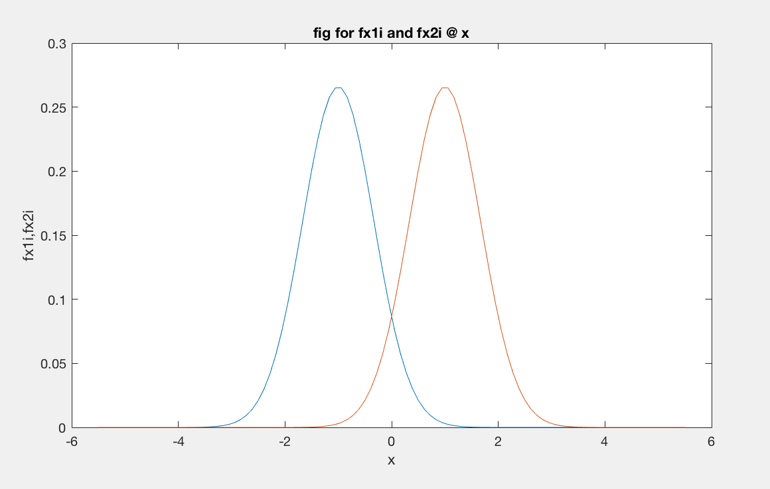

и объявим вспомогательный массив:

fgi := if (xi > xg, 0.35, 0)

#juese.m

% juesehanshu

function[fg]=juese(x,xg1,xg2)

% ÂÖàÁúãÂ∑ÆÂÄº 1

[m,n]=size(x);

fg=zeros(1,200);

XG1=fg+xg1;

XG2=fg+xg2;

M1=x-XG1;

M2=XG2-x;

a1=find(M1<0);

M1(a1)=0;

b1=find(M1>0);

M1(b1)=0.5;

a2=find(M2<0);

M1(a2)=0;

b2=find(M2>0);

M2(b2)=1;

MM=M2-M1;

c=find(MM==0.5);

MM(c)=0.5;

c1=find(MM<0.5);

MM(c1)=0;

c2=find(MM>0.5);

MM(c2)=0;

fg=MM;

end

% juese :

[m,n]=size(x);

fg=zeros(1,100);

XG=fg+xg;

M=x-XG;

a=find(M>0);

b=find(M<=0);

M(a)=0.35;

M(b)=0;

fg=M;

Построим графики условных плотностей вероятности параметра

x с представлением границы между классами a1 и a2 (рис. 2.1).

Для моделирования результатов измерений параметра x –

случайной величины с нормальным законом распределения – опре-

делим функцию Norm(m,σ):

% figure with fg

subplot(2,2,2)

plot(x,fx1i,x,fx2i,x,fg);

title('Subplot 1')

hold on

title('fig for fx1i and fx2i @ x')

xlabel('x')

ylabel('fx1i,fx2i,fg')

plot([xg xg],[0 0.3])

hold on

legend('fx1i','fx2i','fg')

Для моделирования результатов измерений параметра x –

случайной величины с нормальным законом распределения – опре-

делим функцию Norm(m,σ):

v:=48 k :=1..v

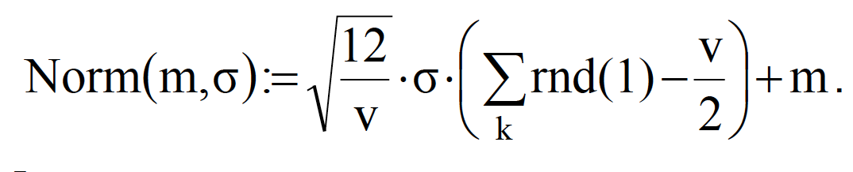

Получим N данных наблюдений для классов a1 и a2:

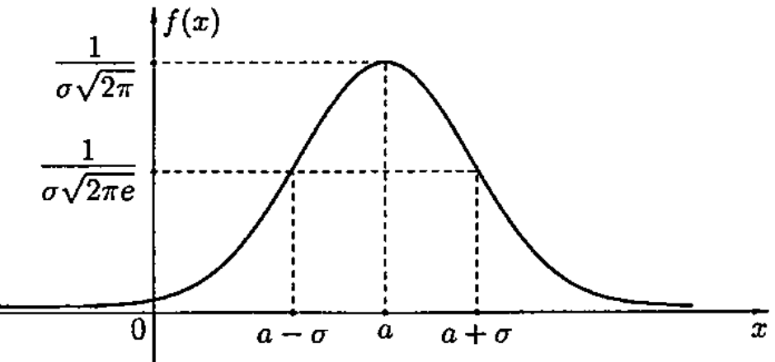

%Norm function here:

x1i=normrnd(m1,sig,1,N);

x2i=normrnd(m2,sig,1,N);

% pilot

subplot(2,2,3)

i=1:N;

plot(i,x1i,i,x2i,i,xg);

title('Subplot 1')

hold on

title('x1i,x2i and xg @ i=1:N')

xlabel('i')

ylabel('x1i,x2i,xg')

hold on

legend('x1i','x2i','xg')

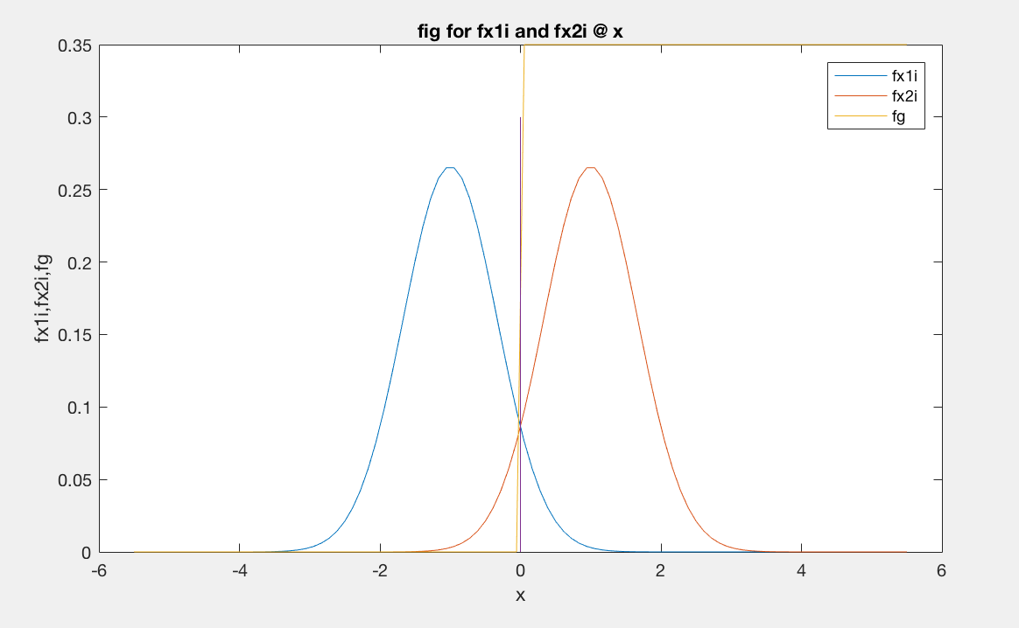

x1i:=Norm(m1,σ); x2i:=Norm(m2,σ).

Построим графики реализаций наблюдений x1i (x ∈ a1), x2i

(x ∈ a2) и покажем границу раздела между классами

j:=1..n ;

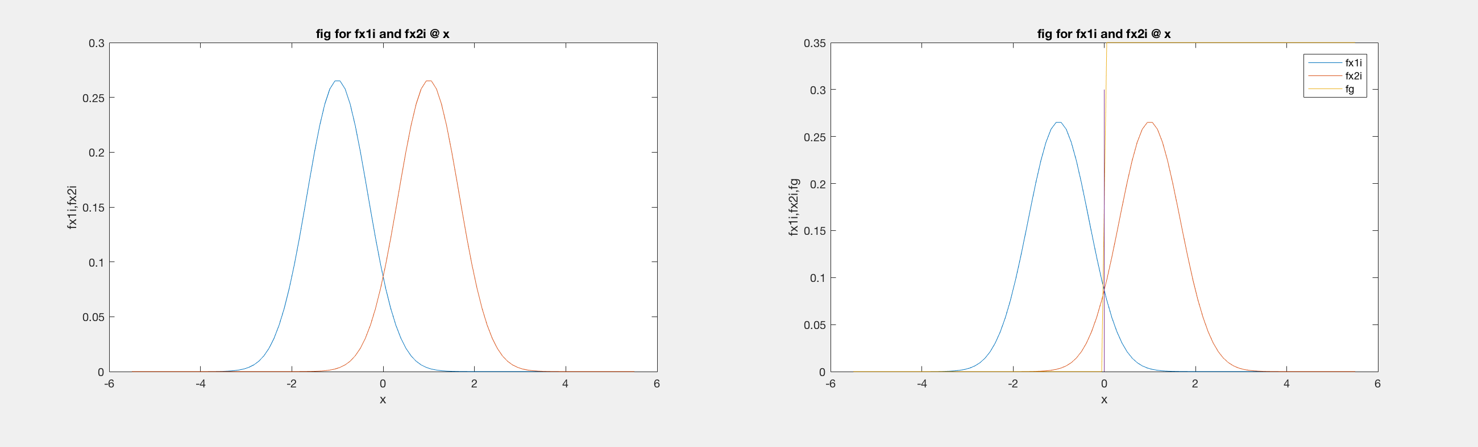

{если (y < xg), то (x ∈ a1), иначе (x ∈ a2)}

подсчитаем количество ошибочных решений N12 (принятие решения

о классе a1, когда контрольная выборка принадлежит классу a2) и

N21 (принятие решения о классе a2, когда контрольная выборка при-

надлежит классу a1):

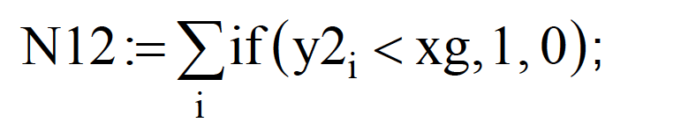

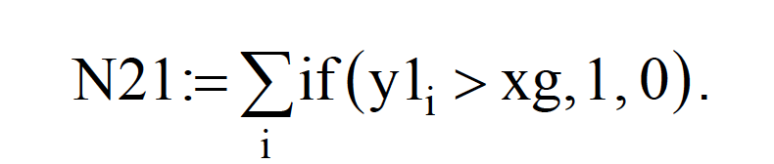

Рассчитаем эмпирические оценки вероятности ошибок распозна-

вания: 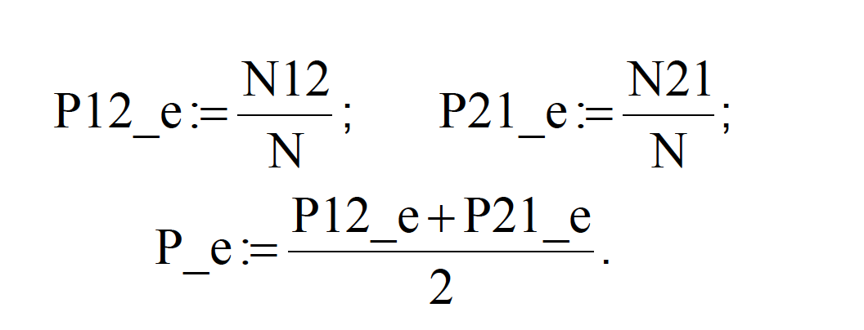

% yi>:

for j=1:N

y1i(j)=x1i(j)/N;

end

for j=1:N

y2i(j)=x2i(j)/N;

end

% panduan:N12

[m,n]=size(x);

fg=zeros(1,N);

XG=fg+xg;

M=y2i-XG;

c=find(M>0);

d=find(M<=0);

M(c)=1;

M(d)=0;

N12=M;

%panduan N21

[m,n]=size(x);

fg=zeros(1,N);

XG=fg+xg;

N=XG-y1i;

e=find(N>0);

f=find(N<=0);

N(e)=1;

N(f)=0;

N21=N;

% P12_e and P21_e

P12_e=N12/N;

P21_e=N21/N;

P_e=(P12_e+P21_e)/2;

% jifen

syms z P12_t P21_t;

P12_t_1=int((1/(sqrt(2*pi)*sig))*exp((-1*(z-m1).^2)/2*(sig^2)),z,xg,xmax);

P12_t=vpa(P12_t_1);

P21_t_1=int((1/(sqrt(2*pi)*sig))*exp((-1*(z-m2).^2)/2*(sig^2)),z,xmin,xg);

P21_t=vpa(P21_t_1);

% P_t

P_t=(P12_t+P21_t)/2;

%new

new_sig=0.15;

f1ni=PDF(x,m1,sig);

f2ni=PDF(x,m2,sig);

% pilot

subplot(2,2,4)

i=1:N;

plot(i,f1ni,i,f2ni);

title('Subplot 1')

hold on

title('x1i,x2i and xg @ i=1:N')

xlabel('i')

ylabel('x1i,x2i,xg')

hold on

%legend('x1i','x2i','xg')

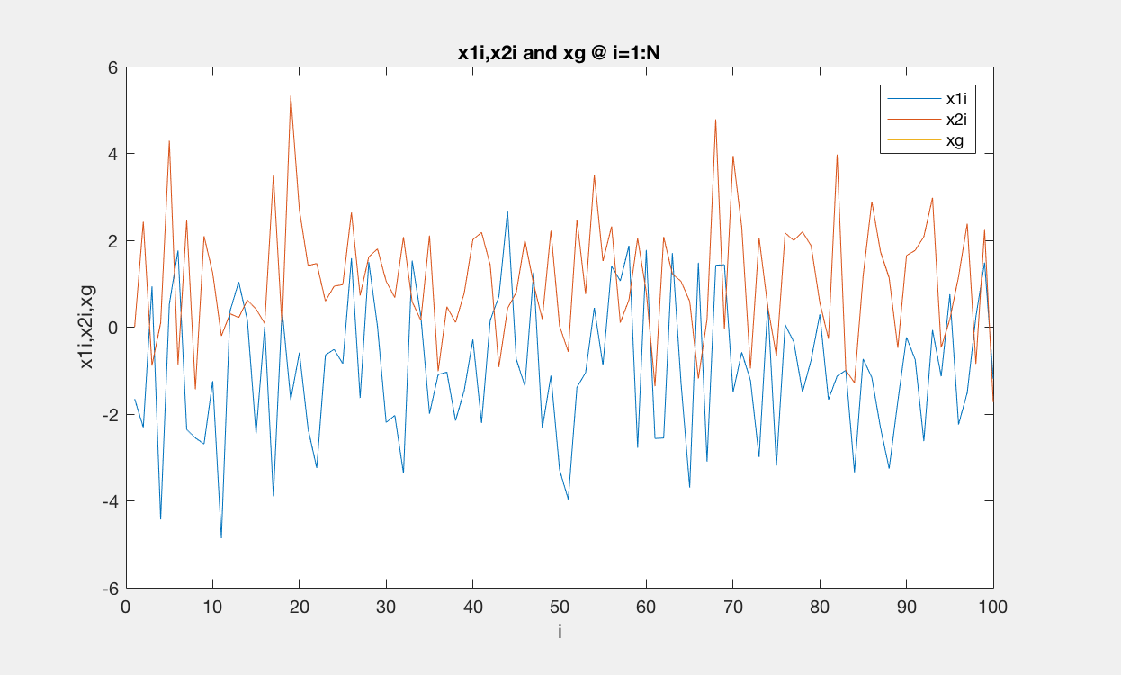

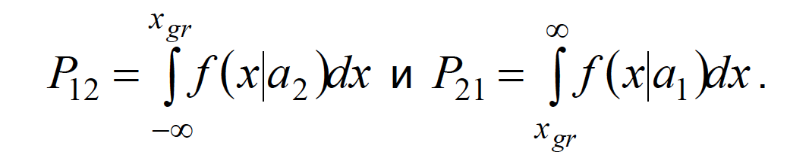

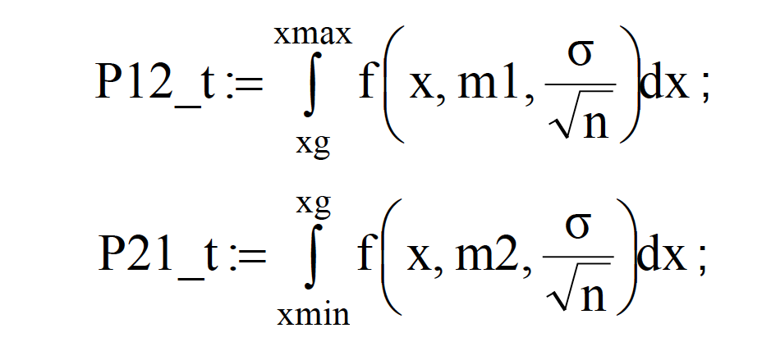

% P12_e and P21_e

P12_e=N12/N;

P21_e=N21/N;

P_e=(P12_e+P21_e)/2;

Построим графики реализаций статистик y1i (m = m1) и y2i

(m = m2) и покажем границу раздела между классами

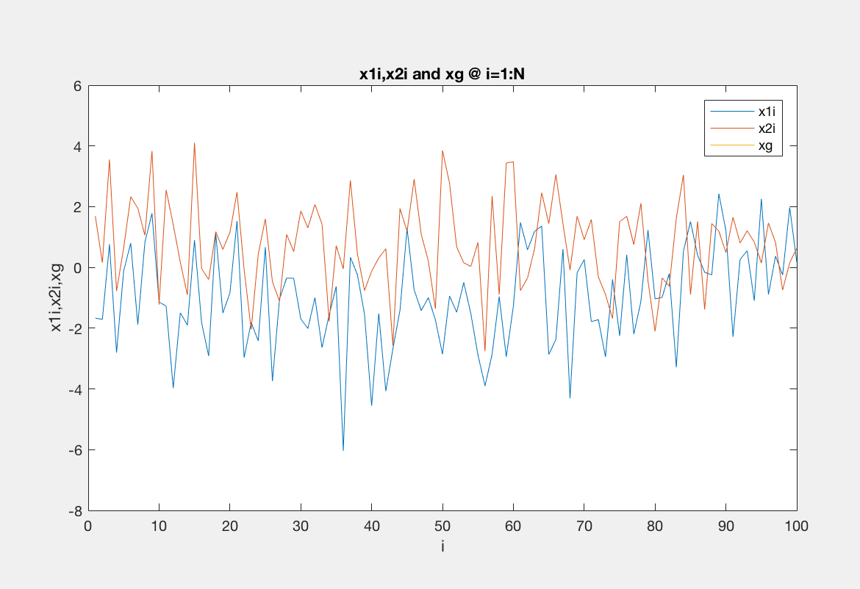

% P12_e and P21_e

P12_e=N12/N;

P21_e=N21/N;

P_e=(P12_e+P21_e)/2;

% jifen

syms z P12_t P21_t;

P12_t_1=int((1/(sqrt(2*pi)*sig))*exp((-1*(z-m1).^2)/2*(sig^2)),z,xg,xmax);

P12_t=vpa(P12_t_1);

P21_t_1=int((1/(sqrt(2*pi)*sig))*exp((-1*(z-m2).^2)/2*(sig^2)),z,xmin,xg);

P21_t=vpa(P21_t_1);

% P_t

P_t=(P12_t+P21_t)/2;

P21_e = 1.0000

P12_e =0.6338

P12_t =0.029692089452825811033797693583293

P21_t =0.029692089452825811033797693583293

# matlab code :

%second laboratory work ; Student :Yaakov Azat ,yaakovazat@gmail.com

% Teacher: Gusmanova ,F.R.

clear;

clc;

% given parameters:

m1=-1;

m2=1;

sig=1.5;

N=100;

[xmin,xmax]=xminmax(m1,m2,sig);

xg=(m1+m2)/2;

%–†–µ–∞–ª–∏–∑–∞—Ü–∏—è –≤ Matlab:

% the arrange qujian for x:

for i=1:N

x(i)=xmin+(xmax-xmin)*(i-1)/(N-1);

end

for i=1:N

x(i);

end

% calculate the Probablity dentisy function of class 1 and class 2 ,as fx1i

% and fx2i

fx1i=PDF(x,m1,sig);

fx2i=PDF(x,m2,sig);

% draw pictures of fx1i and fx2i :

figure

subplot(2,2,1)

plot(x,fx1i,x,fx2i);

title('Subplot 1')

hold on

title('fig for fx1i and fx2i @ x')

xlabel('x')

ylabel('fx1i,fx2i')

% juese :

[m,n]=size(x);

fg=zeros(1,100);

XG=fg+xg;

M=x-XG;

a=find(M>0);

b=find(M<=0);

M(a)=0.35;

M(b)=0;

fg=M;

% figure with fg

subplot(2,2,2)

plot(x,fx1i,x,fx2i,x,fg);

title('Subplot 1')

hold on

title('fig for fx1i and fx2i @ x')

xlabel('x')

ylabel('fx1i,fx2i,fg')

plot([xg xg],[0 0.3])

hold on

legend('fx1i','fx2i','fg')

%Norm function here:

x1i=normrnd(m1,sig,1,N);

x2i=normrnd(m2,sig,1,N);

% pilot

subplot(2,2,3)

i=1:N;

plot(i,x1i,i,x2i,i,xg);

title('Subplot 1')

hold on

title('x1i,x2i and xg @ i=1:N')

xlabel('i')

ylabel('x1i,x2i,xg')

hold on

legend('x1i','x2i','xg')

% yi>:

for j=1:N

y1i(j)=x1i(j)/N;

end

for j=1:N

y2i(j)=x2i(j)/N;

end

% panduan:N12

[m,n]=size(x);

fg=zeros(1,N);

XG=fg+xg;

M=y2i-XG;

c=find(M>0);

d=find(M<=0);

M(c)=1;

M(d)=0;

N12=M;

%panduan N21

[m,n]=size(x);

fg=zeros(1,N);

XG=fg+xg;

N=XG-y1i;

e=find(N>0);

f=find(N<=0);

N(e)=1;

N(f)=0;

N21=N;

% P12_e and P21_e

P12_e=N12/N;

P21_e=N21/N;

P_e=(P12_e+P21_e)/2;

% jifen

syms z P12_t P21_t;

P12_t_1=int((1/(sqrt(2*pi)*sig))*exp((-1*(z-m1).^2)/2*(sig^2)),z,xg,xmax);

P12_t=vpa(P12_t_1);

P21_t_1=int((1/(sqrt(2*pi)*sig))*exp((-1*(z-m2).^2)/2*(sig^2)),z,xmin,xg);

P21_t=vpa(P21_t_1);

% P_t

P_t=(P12_t+P21_t)/2;

%new

new_sig=0.15;

f1ni=PDF(x,m1,sig);

f2ni=PDF(x,m2,sig);

% pilot

subplot(2,2,4)

i=1:N;

plot(i,f1ni,i,f2ni);

title('Subplot 1')

hold on

title('x1i,x2i and xg @ i=1:N')

xlabel('i')

ylabel('x1i,x2i,xg')

hold on

%legend('x1i','x2i','xg')

%second laboratory work ; Student :Yaakov Azat ,yaakovazat@gmail.com

% Teacher: Gusmanova ,F.R.

clear;

clc;

% given parameters:

m1=-1;

m2=1;

sig=1.5;

N=100;

[xmin,xmax]=xminmax(m1,m2,sig);

xg=(m1+m2)/2;

%–†–µ–∞–ª–∏–∑–∞—Ü–∏—è –≤ Matlab:

% the arrange qujian for x:

for i=1:N

x(i)=xmin+(xmax-xmin)*(i-1)/(N-1);

end

for i=1:N

x(i);

end

% calculate the Probablity dentisy function of class 1 and class 2 ,as fx1i

% and fx2i

fx1i=PDF(x,m1,sig);

fx2i=PDF(x,m2,sig);

% draw pictures of fx1i and fx2i :

figure

subplot(2,2,1)

plot(x,fx1i,x,fx2i);

title('Subplot 1')

hold on

title('fig for fx1i and fx2i @ x')

xlabel('x')

ylabel('fx1i,fx2i')

% juese :

[m,n]=size(x);

fg=zeros(1,100);

XG=fg+xg;

M=x-XG;

a=find(M>0);

b=find(M<=0);

M(a)=0.35;

M(b)=0;

fg=M;

% figure with fg

subplot(2,2,2)

plot(x,fx1i,x,fx2i,x,fg);

title('Subplot 1')

hold on

title('fig for fx1i and fx2i @ x')

xlabel('x')

ylabel('fx1i,fx2i,fg')

plot([xg xg],[0 0.3])

hold on

legend('fx1i','fx2i','fg')

%Norm function here:

x1i=normrnd(m1,sig,1,N);

x2i=normrnd(m2,sig,1,N);

% pilot

subplot(2,2,3)

i=1:N;

plot(i,x1i,i,x2i,i,xg);

title('Subplot 1')

hold on

title('x1i,x2i and xg @ i=1:N')

xlabel('i')

ylabel('x1i,x2i,xg')

hold on

legend('x1i','x2i','xg')

% yi>:

for j=1:N

y1i(j)=x1i(j)/N;

end

for j=1:N

y2i(j)=x2i(j)/N;

end

% panduan:N12

[m,n]=size(x);

fg=zeros(1,N);

XG=fg+xg;

M=y2i-XG;

c=find(M>0);

d=find(M<=0);

M(c)=1;

M(d)=0;

N12=M;

%panduan N21

[m,n]=size(x);

fg=zeros(1,N);

XG=fg+xg;

N=XG-y1i;

e=find(N>0);

f=find(N<=0);

N(e)=1;

N(f)=0;

N21=N;

% P12_e and P21_e

P12_e=N12/N;

P21_e=N21/N;

P_e=(P12_e+P21_e)/2;

% jifen

syms z P12_t P21_t;

P12_t_1=int((1/(sqrt(2*pi)*sig))*exp((-1*(z-m1).^2)/2*(sig^2)),z,xg,xmax);

P12_t=vpa(P12_t_1);

P21_t_1=int((1/(sqrt(2*pi)*sig))*exp((-1*(z-m2).^2)/2*(sig^2)),z,xmin,xg);

P21_t=vpa(P21_t_1);

% P_t

P_t=(P12_t+P21_t)/2;

%new

new_sig=0.15;

f1ni=PDF(x,m1,sig);

f2ni=PDF(x,m2,sig);

% pilot

subplot(2,2,4)

i=1:N;

plot(i,f1ni,i,f2ni);

title('Subplot 1')

hold on

title('x1i,x2i and xg @ i=1:N')

xlabel('i')

ylabel('x1i,x2i,xg')

hold on

%legend('x1i','x2i','xg')

%this is a Norm function with rand :

function [norm]=Norm(miu,sigma,v)

for k=1:v

norm=sqrt(12/v)*sigma*(comsum(k)-v/2)+miu;

end

end

%one matlab functional file for pattern recognition class

%Student: Yaakov Azat Email:yaakovazat@gmail.com ,Teacher: Gusmanova ,F.R.

%PDF Probability Density Function√î¬∫√¢for ND (normal distribution)

function[pdf]=PDF(x,miu,sigma)

pdf=(1/(sqrt(2*pi)*sigma))*exp((-1*(x-miu).^2)/2*(sigma^2));

end